**Exercice 2a sur l’utilisation de l’atelier « TechDraw » de « FreeCad »**

L’atelier « TechDraw » est accédé par le menu des ateliers :

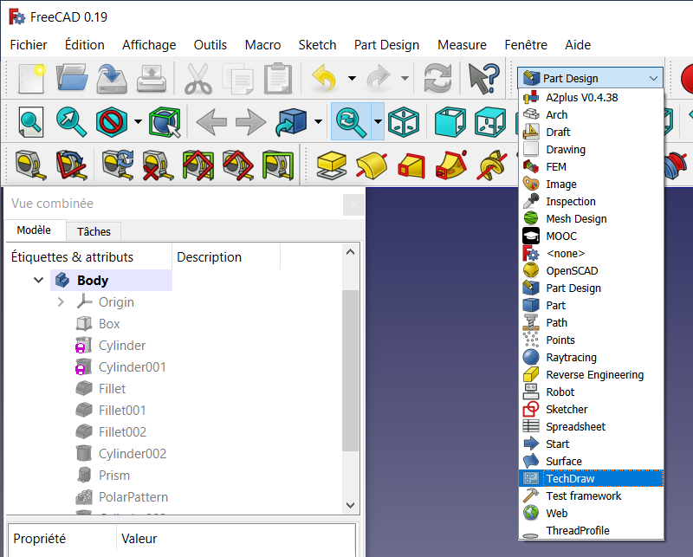

1. Faire le choix occasionnel ou par défaut du format de la page d’accueil des vues dans : Edition>Préférences>TechDraw

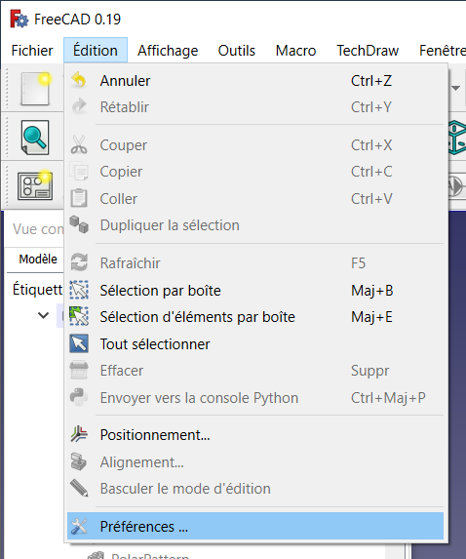

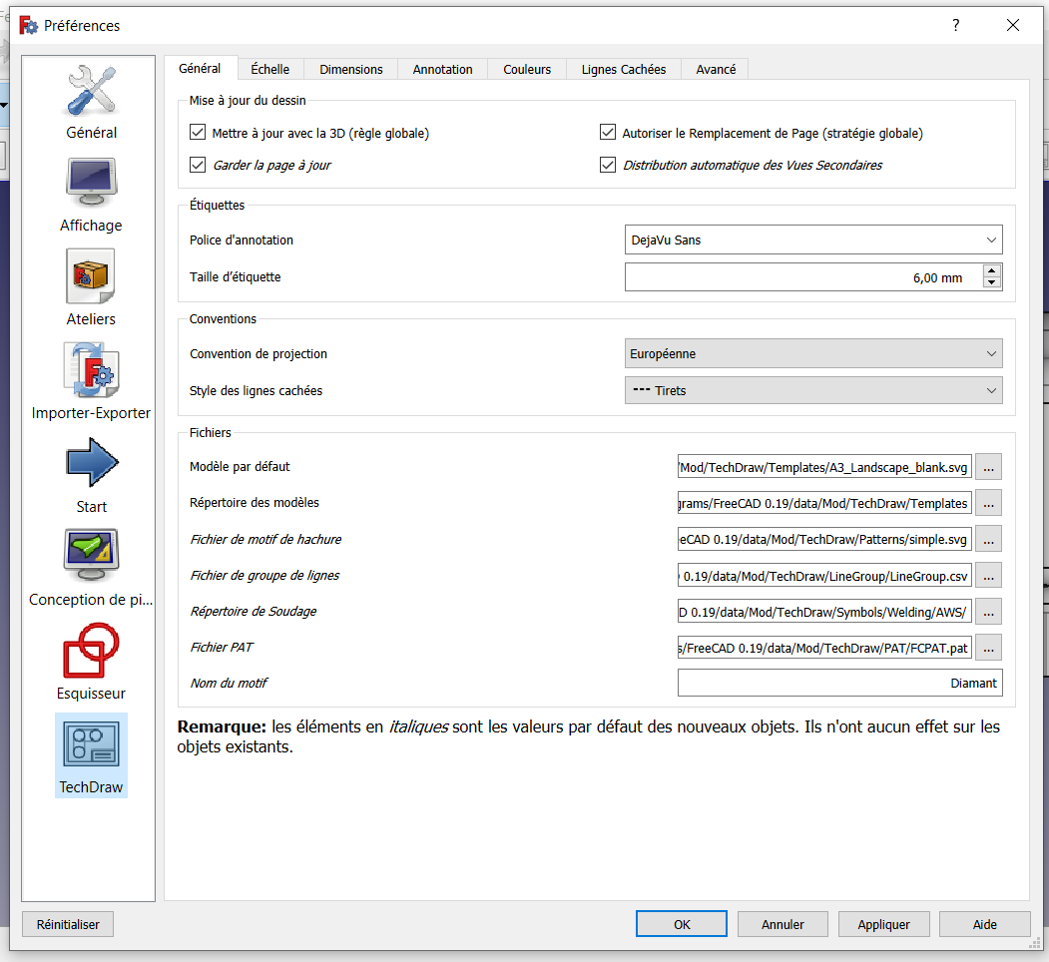

Dans la vue ci-dessus, vous avez tous les paramètres de réglage de votre environnement de travail TechDraw et en particulier dans Fichier>modèles par défaut vous avez accès aux formats du document sur lequel vous allez projeter vos différentes vues à coter.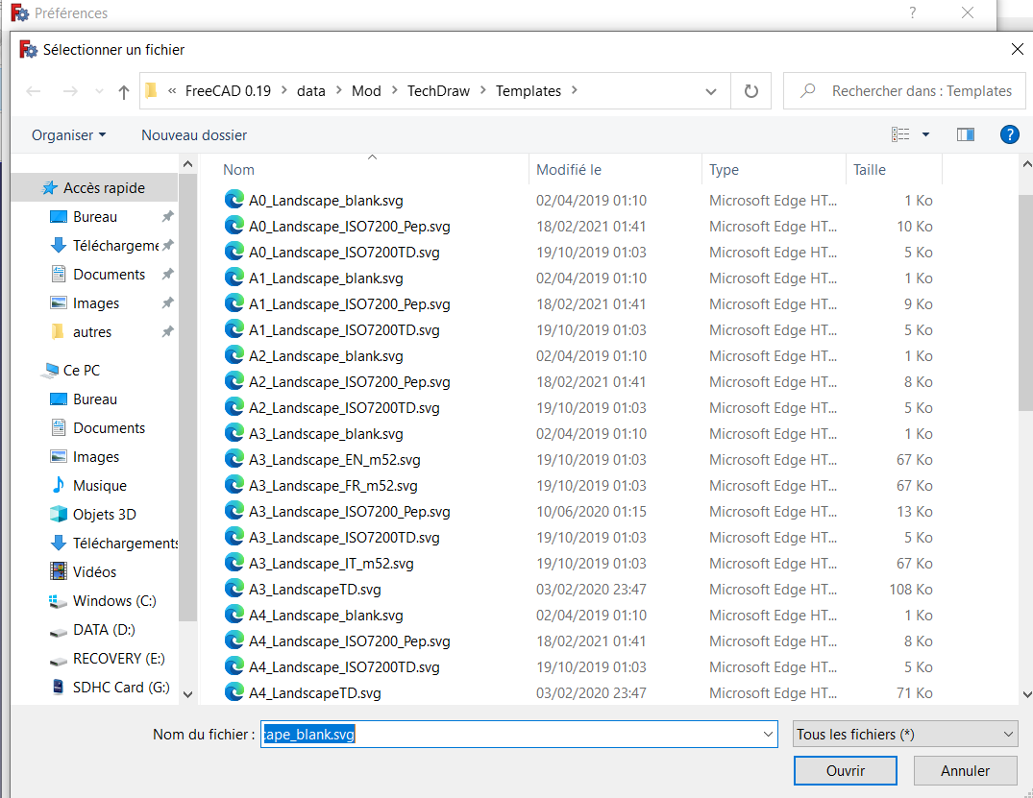

J’ai choisi, par commodité, une vue sans cartouche et de format A3 : /Mod/TechDraw/Templates/A3_Landscape_blank.svg

1. Retour dans l’atelier « TechDraw » avec la création de la page support des futures vues du modèle 3D (cf objet de l’historique de construction dans la vue combinée tout en bas) en cliquant sur l’icône tout à gauche du menu « TechDraw » 

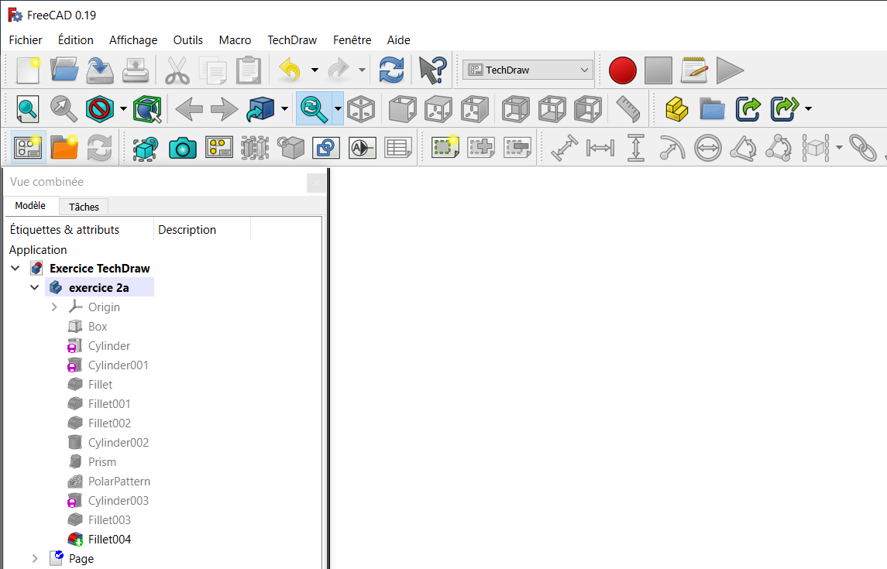

Vous avez désormais votre page dans laquelle vous allez importer les différentes vues que vous souhaitez coter.

1. Importer une vue à coter du modèle 3D :
2. Revenir sur le corps 3D en cliquant sur « exercice 2a » de la vue combinée et votre modèle réapparait dans la zone d’affichage
3. Sélectionner dans la zone d’affichage la vue de l’objet 3D que vous souhaitez importer (front, top,… ou tout autre vue qui vous permettra de récupérer la cote souhaitée)

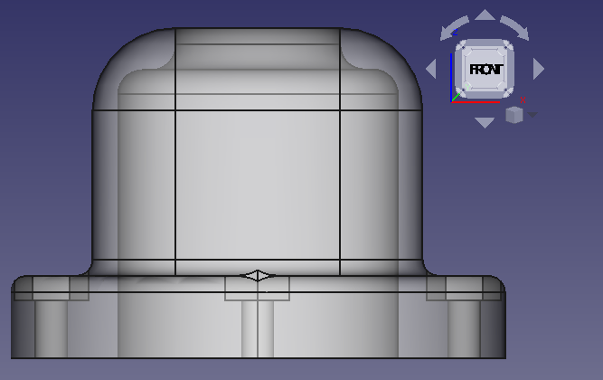

1. Insérer la vue sélectionnée avec l’icône de droite **après avoir sélectionné « exercice 2a »**



1. Sélectionner à nouveau « Page » dans l’historique de la « vue combinée »

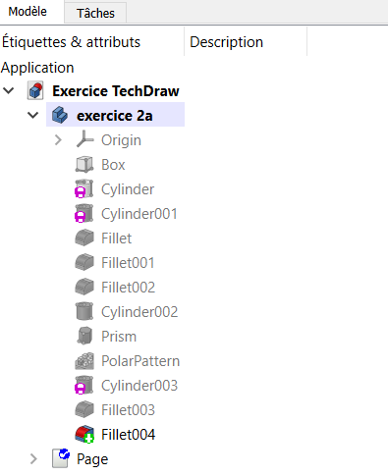

1. Vous obtenez la 1 er vue en plan du modèle 3D

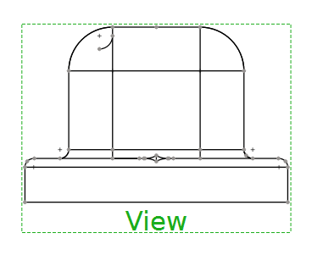

En cliquant sur « View » vous pouvez déplacer votre vue dans la page pour organiser vos différentes vues selon la norme : vue dessus sous la vue de face, vue de gauche à droite,… (c’est comme on veut)

1. Travaux de cotation : maintenant vous avez accès à toutes les fonctions (cotation, hachurage,…) de « TechDraw »

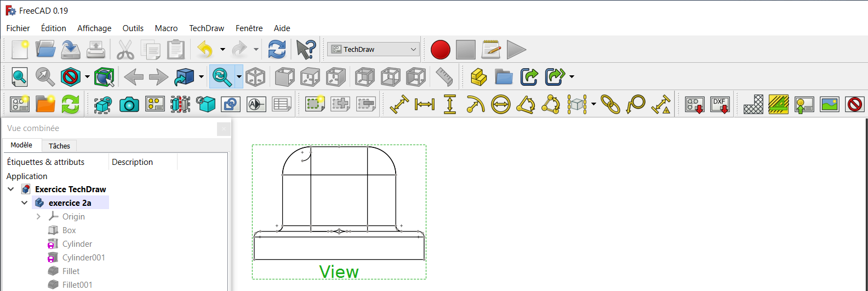

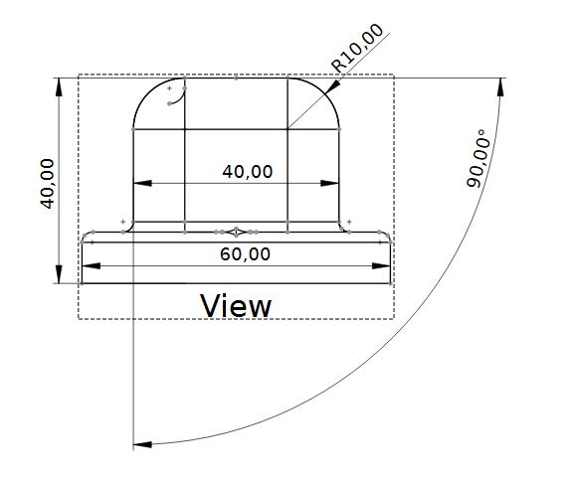

1. Insérer plusieurs vues : vous renouvelez les opérations 3b, 3c,3d pour chaque nouvelle vue que vous choisissez via 3a
2. Insérer une « vue en coupe » en utilisant l’icône suivante : 

Sélectionner, au préalable, dans « Page » la vue dont vous voulez faire la « section » 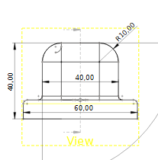

Puis choisissez « l’orientation de la section » et l’emplacement du plan de coupe :

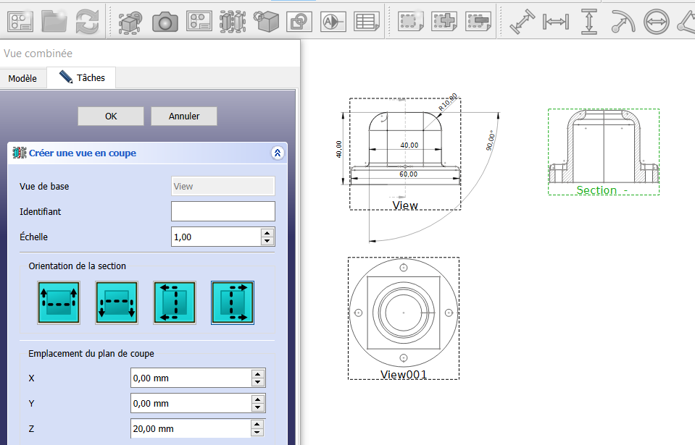

La section peut désormais être cotée comme les autres vues :

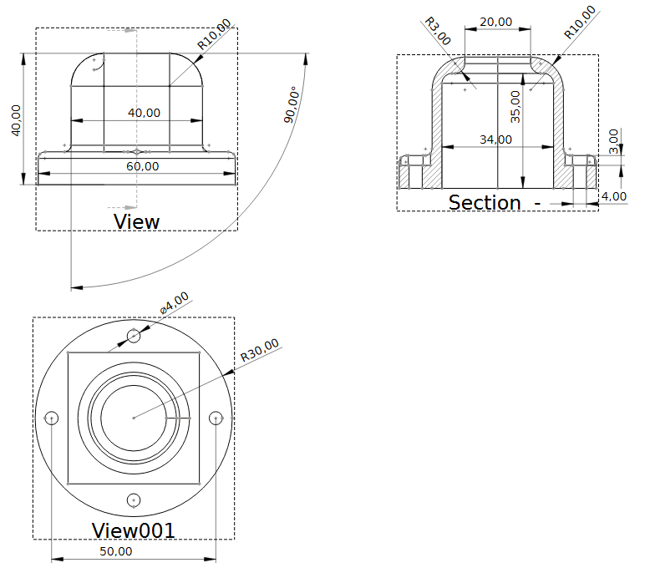

PS : Les cotes peuvent être déplacées en cliquant sur la valeur, pas sur le trait support

Suite au prochain épisode